Пропаганда здорового образа жизни, воспитание у молодого поколения правильного отношения к своему здоровью – еще одно направление деятельности.

Планируются и проводятся мероприятия, направленные на формирование культуры здорового образа жизни и безопасной жизнедеятельности, вовлечение населения в занятия физической культурой и спортом, мероприятия, направленные на профилактику негативных явлений.
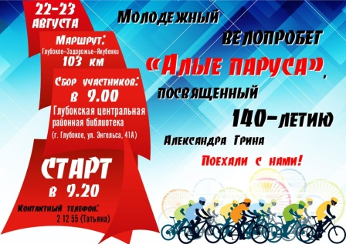
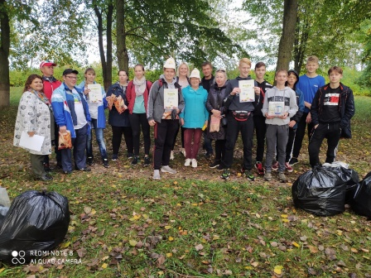
Глубокским историко-этнографическим музеем совместно с отделом идеологической работы, культуры и по делам молодежи Глубокского райисполкома организован и проведен для молодежи Глубоччины велопробег «Алые паруса». Свыше сотни километров преодолели участники велопробега по территории Глубокского районов.
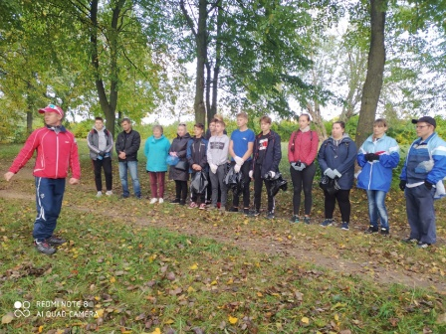
На набережной озера Великое прошел районный открытый турнир «Greenworkout-Глубокое 2020», организованный сектором спорта и туризма, отделом идеологической работы, культуры и по делам молодежи, РК ОО «БРСМ».

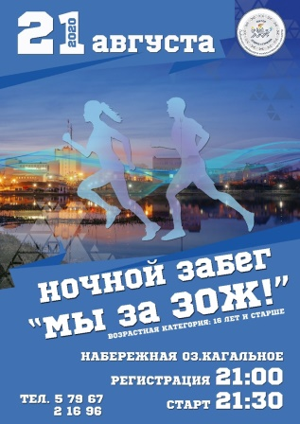
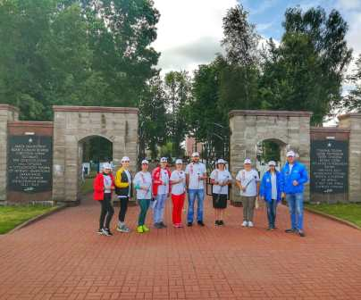
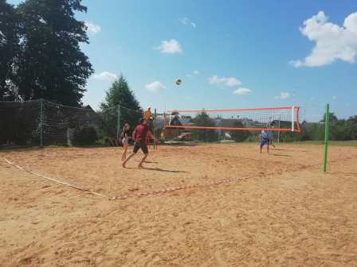
Совместно с заинтересованными структурами проведены: открытый турнир по пляжному волейболу г. Глубокое среди мужских команд «Летящая пантера – 2020», акция «Не прожигай свою жизнь», информационно-образовательная акция «Молодежь за здоровый образ жизни», круглый стол «Сделай правильный выбор», районный конкурс «Я выбираю ЗОЖ», акция «Мы выбираем жизнь», участие в 9 областном водном походе, турнир по настольному теннису «За здоровый образ жизни», ночной забег «Мы за ЗОЖ!», фестиваль массового футбола по системе «Один победитель», турнир по пляжному волейболу, посвященный Международному дню молодежи, молодежный забег с препятствиями «Даешь молодежь!»
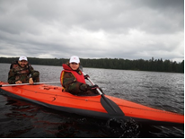
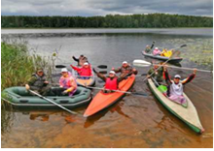
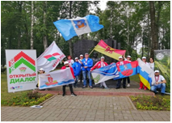
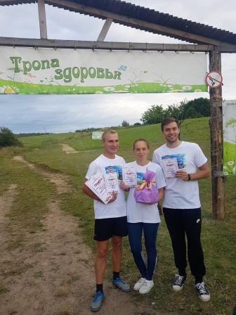
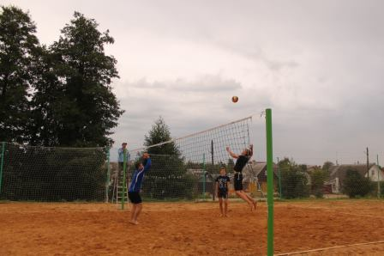
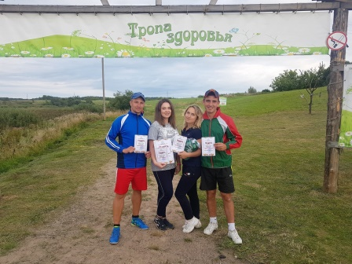

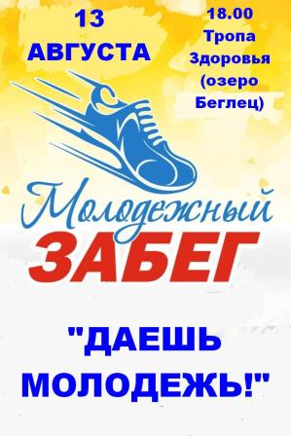

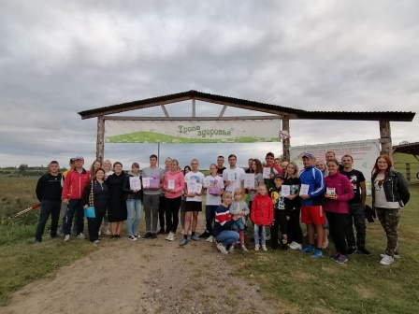

Проведены мероприятия в рамках единых дней здоровья и республиканских акций: «День профилактики инфекций, передающихся половым путём», «День профилактики алкоголизма», «Международный день борьбы с наркотиками», «Всемирный день здоровья», «Всемирный день без табака», республиканская профилактическая акция «СТОП-СПАЙС!», «Нет пиву и слабоалкогольным напиткам», «Улицы без алкоголя», «Беларусь против наркотиков и алкоголя», «Молодёжь за здоровый образ жизни»,. Работа по данному направлению предусматривала проведение флешмобов, брифингов, открытых микрофонов, единых Дней информирования, Уроков здоровья, круглых столов, пресс-конференций, агитбригад; организацию выставок литературы по профилактике вредных привычек, выпуск и распространение листовок; разработку и распространение информационно - профилактических материалов для учащихся и их родителей; просмотр документальных фильмов и видеофильмов по данной тематике с последующим обсуждением.
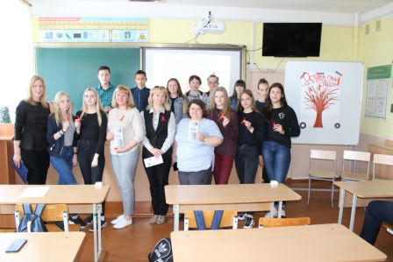
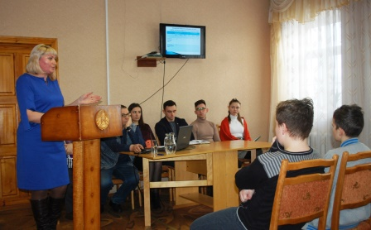

Важное значение в системе работы отводится информационно-просветительской деятельности. Выпускаются и распространяются информационные материалы профилактической направленности (буклеты, листовки, плакаты): «Будь бдительным! Не будь равнодушным!», «Безразличие и равнодушие губит нас», «Равнодушие. Главное чтобы нас не коснулось» «Ты бросил курить?», «Сумей сказать нет», «Что будет, если…», «Твоя жизнь – твой выбор»; «Жизнь без наркотиков и спайса» и другие.

